|  |  |
| --- | --- |
| General information  Swimming Canada rules govern this competition. Competition Rules or procedures contained in this meet information package supersede those found within the Swimming Canada Rule book.  This meet is open to qualified Swimming Canada registered swimmers and other FINA affiliated swimmers.  **Host**: Saint John Fundy Tide  **Location**: Canada Games Aquatic Centre,  50 Union Street, Saint John, NB E2L 1A1  **Pool:** 50 metre 8 lane facility.  PLEASE NOTE: There is extremely limited parking on site; please plan accordingly.  **Organizing committee**  Meet manager:Frank Carey / tidemeetmngr@gmail.com  **Officials coordinator** James Young  tideofficials@gmail.com  Officials:  All officials are encouraged to participate as we will need everyone to run this meet properly. Officials wishing to participate and/or be evaluated are requested to send in their names to the Officials Coordinator (above).  **Referee**:Gary Losier  **Technical meeting**: Friday March 22nd 2019, 08:00 am*.*  **Entry deadline**  All entries must be submitted via the Meet list on-line entries system <https://www.swimming.ca/meetList.aspx>  Once an entry file is uploaded, the entry system will automatically email a confirmation of entries. Once received the club has 24 hours to review this file and make corrections or modifications to the entries. Entry time upgrades, event additions or change of events will not be accepted after this review period.  Meet Entry Deadline: midnight ( 12:00AM) March 15, 2019  Entries will not be accepted after this date.  Late entries for **new swimmers** (swimmers not currently entered in the meet) ***may*** be accepted after the entry deadline at the discretion of the meet manager. Fees for these entries is 200% of the published entry fee. (Maximum fine is $300)  **Entry Fee**  $75.00 per swimmer  $8.00 per relay  **Fees are due at the start of the first session warm-up and are non-refundable**. **Please make cheques payable to**:  *Saint John Fundy Swim Club*  **Age Groups**  12&Under, 13&14, 15 & over  Age is determined as of the first day of the meet  **Standards**  Minimum one A Standard. Must be entered in at least one event with the A standard for entry to the meet.  Must attain the A standard in either the 800 or 1500 Freestyle to be eligible to swim both distance events. Ie: If you have the A standard in 800 or 1500 you may swim the alternate distance without proof of time.  Swimmer may enter a maximum 6 individual events plus relays.  **Proof of Time**  All entries will be proven via the on-line entry system. Meet management may challenge any entry time before or during the competition  Relay events: all relay entry times must be proven utilizing swimmers entered in the meet. The online entry system is to be used to prove relay entry times. Relay times not proven will be re-entered NT  It is the responsibility of the club to prove any entry time if requested.  **Coaches**  Coaches must be registered with the CSCTA and Swimming Canada.  **COMPETITION INFO**  **Warm up safety procedures.**  Swimming Canada warm-up safety procedures will be in place. The full document is printed at the end of this document.  **Preliminaries**  Preliminaries will be senior seeded with top three heats circle seeded for events 200m or less and two heats circle seeded for events 400m.  **Finals**  There will be one super final in each event with the top 8 placements overall. There will be one age group final for the next top 8 for the following age groups: 12 & under /13-14. There will be a B final for the 15& over age group. The B finals will be swum before the super final.  **Relays**  All relays will be swum as timed finals. Each club will score two relays per event number. Name changes will be accepted up to 30 minutes before the relay is scheduled to start.  **1500 and 800 Free**  The 1500 and 800 Free will be swum as timed finals senior seeded. The fastest heat of male and female will be swum in the finals session. All other heats swim senior seeded in the preliminary session swimming fastest to slowest alternating women/men. The meet standard is required in either the 800 or 1500 to swim both events.  The heats during preliminary may be swum 2 swimmers to a lane.  **400m IM and Free**  The 400 IM and 400 Free will be swum fastest to slowest during prelims, alternating genders.  **Para events**  All para swimmer must have a provincial level classification to enter this meet. All entries must include the swimmer’s classification numbers as per the SNC online registration system.  Para events are open (no age group)  Para swimmers may enter para or able-bodied events and will be ranked in the results of that event selected.  **Swim Offs**  All swim-offs are to be run by the end of the session in which the tie occurred at a time mutually agreed upon by coaches and officials  **Scoring & Awards**  Para events will be scored using the Swimming Canada IPC point system  **Scoring for individual and relay events:**  **Please use the scoring provided on the template :**  Scoring for individual and relay events:  **Super final**  50-30-20-15-14-13-12-11  **Age group final & B final**  9-7-6-5-4-3-2-1  **High point individual award (No relay points):**  For Male and Female in the 12&U, 13-14 and 15& O age groups.  **Male and Female Swimmer of the meet award:**  Top FINA point swim for male and female  **Individual Events:**  **Superfinals**:  Medals for 1st to 8th  **Age group final (12&U, 13-14):**  Medals 1st – 3rd, ribbons 4th -8th  **1500 & 800 Free(12&U, 13-14, 15&O):**  Medals 1st – 3rd, ribbons 4th -8th  **Relay events:**  Medals for 1st, Ribbons for 2nd and 3rd  **Scratches**  Please email all scratches prior to Thursday March 21, 2019 by 5:00pm to **tidemeetmngr@gmail.com** All scratches after this date are subject to full payment.  **Prelims and Timed final events**  All scratches after the start of the meet are accepted without penalty within 30 minutes of the session end time for the upcoming session.  All fines must be paid before a swimmer can swim in the meet.  **Penalty/fines**  A no show in finales is subject to a **$20** fine. All fines must be paid prior to the swimmer in question swimming again in the meet.  **Relay**  Relay name changes may be made up to 30 minutes before the relay is scheduled to start.  This document has been prepared in English and translated to French. Where there is a discrepancy between the two versions, the English version shall be applied. | Généralités  Ce sont les règles de Natation Canada qui régissent cette compétition. Les règles ou procédures décrites dans la présente trousse d’infomrations sur la rencontre prévalent sur celles qui se trouvent dans les règlements de Natation Canada.  Cette compétition est ourverte aux nageurs qualifiés et inscrits avec Natation Canada ou autrement avec la FINA.  **Hôte** Saint John Fundy Tide  **Cordonnées des installations :**  Canada Games Aquatic Centre,  50 Union Street, Saint John, NB E2L 1A1  **Bassin :** Bassin de compétition 50m avec 8 couloirs  SVP NOTEZ: Le stationnement est très limité, alors nous vous suggérons de trouver un stationnement dans les parkings payant près de la piscine.  **Comité organisateur:**  Directeur/Directrice de la rencontre : Frank Carey  [tidemeetmngr@gmail.com](mailto:tidemeetmngr@gmail.com)  **Coordonnateur des officiels** :James Young  tideofficials@gmail.com  **Officiels**:  Tous les officiels sont invités à contribuer à la réussite de cette compétition. Tous ceux intéressés à participer et/ou être évalués doivent avertir notre Coordinateur des officiels  **Juge Arbitre** :Gary Losier  Réunion technique: Vendredi Mars 22nd 2019, 08h00  **Date limite des inscriptions :**  Toutes les inscriptions doivent se faire en ligne dans le système d’inscription en ligne-  <https://www.swimming.ca/fr/evenements-resultats/rencontres-a-venir-en-cours/>  Une fois un fichier d’inscription téléversé, le système enverra automatiquement un courriel de confirmation des inscriptions. Après la réception de ce courriel, les clubs auront 24 heures pour faire l’examen du fichier et y apporter des corrections ou modifications. Aucune mise à jour des temps à l’inscription, aucun ajout ou changement d’événement, ne sera accepté après cette période d’examen.  Date limite pour les inscriptions: Minuit ( 24:00h) Le 15 mars 2019.  Aucun entrés acceptés après cette date.  Les inscriptions tardives **de nouveaux nageurs** (c.-à-d. nageurs non-inscrits à la compétition en ce moment) peuvent être acceptées après la date limite des inscriptions à la discrétion de la directrice de la rencontre. Les frais pour ces entrées tardives sont deux fois ceux des frais d’inscription publiés. (Amende maximum de $300.00)  **Frais d’inscription**  Tarif forfaitaire de $75.00  $8.00 par relais.  **Les frais d’inscription doivent être payés avant le réchauffement de la première session et** **sont non-remboursables**.  **Veuillez payer par chèque à l’ordre**  *Saint John Fundy Swim Club*  **Group d’âge**  Épreuve individuelle et Relais:  12 et moins, 13-14, 15 & plus  L’âge du nageur sera celui du premier jour de la rencontre  **Normes de compétition**  Le nageur doit avoir un standard A pour être éligible pour cette compétition. Le nageur doit être entré inscrits dans au moins un événement dans lequel ils détiennent un standard A.  Quand le nageur atteint le standard A pour le 800m ou le 1500m libre, il peut nager l’autre distance sans preuve de temps.  Les nageurs pourront nager jusqu’à six (6) épreuves individuelles + les relais  **Preuve de temps**  Les temps à l’inscription seront confirmés par le système d’inscription en ligne. La direction peut mettre en doute tout temps avant et pendant la compétition.  Les preuves de temps aux relais doivent être confirmés en se servant des nageurs inscrits à la compétition. Le système de résultats en ligne servira à confirmer les temps inscrits au relais. Les relais sans preuves seront nagés sans temps.  **Entraineurs**  Les entraineurs doivent être inscrit auprès de l’ACEIN et de Natation Canada.  **RENSEIGNEMENT SUR LA COMPETITION**  **Procédures de sécurité à l’échauffement**  Veuillez noter que les procédures de sécurité de Natation Canada en période d’échauffement pré-compétition seront en vigueur. Le document complet est imprimé a la fin de ce document.  **Préliminaires**  Les groupes préliminaires nageront pré-classes senior, les trois meilleures courses reclassées en cercle pour les évènements 200m et mois et deux meilleurs courses reclassées en cercle pour les évènements de 400m.    **Finales**  Il y aura une Super finale (8 meilleur temps au classement générale) et une finale par groupe d’âge 12 et moins et 13-14. Il y aura un finale B pour le groupe d’âge 15 et plus Le finale B sera nagée avant la super finale.  **Relais**  Tous les relais seront finals par le temps. Chaque équipe peut avoir 2 équipes de relais par épreuve.  Les changements au relai seront acceptés jusqu’à 30 minutes avant le départ prévu du relai.  **1500 and 800 Free**  Les épreuves 800m et 1500m seront nagés finales par le temps, pré-classés senior. La vague plus rapide de femmes et d’hommes nageront en finales. Toutes autres vagues nageront dans la session préliminaire en ordre des plus rapides aux plus lents, en alternant femmes et hommes. Toutes les nageuses et tous les nageurs doivent avoir un temps de qualification ‘AA’ dans le 800m ou le 1500m pour être éligible au 800 et 1500m libre.  Le directeur réserve le droit d’avoir deux nageurs par couloir pour les vagues nagés au préliminaire.  **400m IM et Free**  Les 400m Libre et 400m QNI seront nage des plus rapides aux plus lents en preliminaire en alternant les gendres pour les vagues.  **Épreuves Para**  Toutes les nageuses et tous les nageurs para doivent avoir une classification provinciale pour participer à cette compétition.  Les épreuves para sont ouvertes sans restriction d’âge.  Les para nageurs peuvent participer aux épreuves olympiques ou Para et son classement sera dans l’épreuve sélectionner  **Éliminatoires**  Toute épreuve éliminatoire aura lieu à la fin de l’épreuve qui s’est terminée ex-aequo à un moment convenu entre les entraîneurs et les officiels.  **Prix**  Les épreuves para-natation seront classées en utilisent le système de pointage de performance SNC CIP  **Pointage pour les épreuves individuelles et les relais :**  **Super finale**  50-30-20-15-14-13-12-11  **Finale groupe d’âge(15&O, 13-14, 12&U)**  9-7-6-5-4-3-2-1  Il y aura une récompense pour la nageuse et le nageur ayant le plus de points pour chaque groupe d’âge. (Les relais ne sont pas inclus pour le pointage individuelle) : 12 et moins, 13-14, et 15 et plus  Prix nageur et nageuse de la compétition  La nageuse et le nageur ayant la nage avec l plus grand pointage FINA de la rencontre.  **Epreuves individuelles:**  **Superfinal**  Medailles 1re a 8e  **800 & 1500 Libre (12&U, 13-14, 15&O)**  Medailles 1re a 3e, ruban 4e a 6e  **Final group d’age**  Medailles 1re a 3e, ruban 4e a 6e  **Epreuve relais :**  Medailles 1st, rubans 2nd et 3rd  **Retraits**  Les retraits seront acceptés sans frais jusqu’au Jeudi Mars 21, 2019 par 17h00 a **tidemeetmngr@gmail.com**. Après la date tous les retraits sont payables au total.    **Préliminaires et Finale par le temps**  Tous les retraits pendant la compétition sont acceptés dans un délai de 30 après la fin de la session pour la prochaine session sans pénalité.  Il y a une **amende** pour les retraits tardives de **$20** pour les finales. Cette amende doit être payer avant que le nageur puisse nager à nouveau dans la compétition.  **Pénalités/Amendes**  Absences non autorisées pendant les finales : **$20.00** par nageur. Les amendes imposées doivent être payées avant que le nageur puisse participer à nouveau à la compétition.  **Relais**  Les changements aux relais sont acceptés jusqu’à 30 minutes avant le début de l’épreuve.  Ce document a été rédigé en anglais et traduit en français. S’il y a des divergences entre les deux versions, c’est la version anglaise qui prévaudra. |

|  |
| --- |
| NB LC Championships |
| ●      Minimum one A standard.  Must be entered in at least one event with the A standard for entry to the meet.  ●      Must attain the A standard in either the 800 or 1500 Freestyle to be eligible to swim both distance events. Ie: If you have the A standard in 800 or 1500 you may swim the alternate distance without proof of time.  ●      Swimmer may enter a maximum 6 individual events plus relays      ●      Le nageur doit avoir un standard A pour être éligible pour cette compétition.    Le nageur doit être entré inscrits dans au moin un événement dans lequel ils détiennent un standard A.  ●      Quand le nageur atteint le standard A pour le 800m ou le 1500m libre, il peut nager l’autre distance sans preuve de temps.  ●      Les nageurs pourront nager jusqu’à six (6) épreuves individuelles + les relais  ● |
| **1500 & 800**  The 1500 and 800 Free will be swum as timed finals senior seeded.   The fastest heat of male and female will be swum with the final session   All other heats swim senior seeded in the preliminary session swimming fastest to slowest alternating women/men.  The heats during preliminary may be swum 2 swimmers to a lane.    Les épreuves 800m et 1500m seront des épreuves finales par le temps et nager seniors.   La vague plus rapide des femmes et des hommes participent aux finales en direct.   Toutes autres vagues participent aux préliminaires en ordre des plus rapides aux plus lents, en alternant femmes et hommes. Le directeur réserve le droit d’avoir deux nageurs par couloir pour les vagues nagés au préliminaire |



AM session: Warm-ups begin 07:30, Prelims 09:00

PM session: Warm-ups begin 16:00 / Finals 17:00

(Suggested times only, TBC )

800 Free – Timed Final; will be swum fastest (9th seed) to slowest, alternating gender



AM session: Warm-ups begin 07:00, Prelims 08:00

PM session: Warm-ups begin 16:00 / Finals 17:00

(Suggested times only, TBC )

*400 IM / 400 Free will be swim fastest to slowest, alternating gender.

|  |  |  |  |  |
| --- | --- | --- | --- | --- |
|  |  | **Preliminairies / Preliminaire** |  |  |
|  | Sunday March 24, 2019 / Dimanche 24 Mars 2019 | | |  |
|  |  |  |  |  |
| Female | Age Group | Event / Evenement | Tranche d'age | Male |
| 49 | Para | 200 Free/Libre | Para | 50 |
| 51 | Open | 200 Free/Libre | Open | 52 |
| 53 | Para | 50 Fly/Papillon | Para | 54 |
| 55 | Open | 50 Fly/Papillon | Open | 56 |
| 57 | Para | 100 Breast/Brasse | Para | 58 |
| 59 | Open | 100 Breast/Brasse | Open | 60 |
| 61 | Para | 100 Back/Dos | Para | 62 |
| 63 | Open | 100 Back/Dos | Open | 64 |
| 65 | Open | 200 IM/QNI | Open | 66 |
| 67 | Open | 1500 Free/Libre * Timed Final | Open | 68 |
|  |  |  |  |  |
|  |  | **Finals** |  |  |
|  | Sunday March 24, 2019 / Dimanche 24 Mars 2019 | | |  |
|  |  |  |  |  |
| Femelle | Tranche d'age | Event / Evenement | Age Group | Male |
|  |  | **Finales - Events 49-66** |  |  |
| 69 | 12 & U | 4 x 100 Free Relay/Relais Libre | 12 & U | 70 |
| 71 | 13-14 | 4 x 100 Free Relay/Relais Libre | 13-14 | 72 |
| 73 | 15 & O | 4 x 100 Free Relay/Relais Libre | 15 & O | 74 |
| 67 | Open / Top 8 | 1500 Free/Libre | Open / Top 8 | 68 |

*1500 Free – Timed Final; will be swum fastest (9th seed) to slowest, alternating gender

AM session: Warm-ups begin 08:00, Prelims 09:00

PM session: Warm-ups begin 15:00 / Finals 16:00

(Suggested times only, TBC )

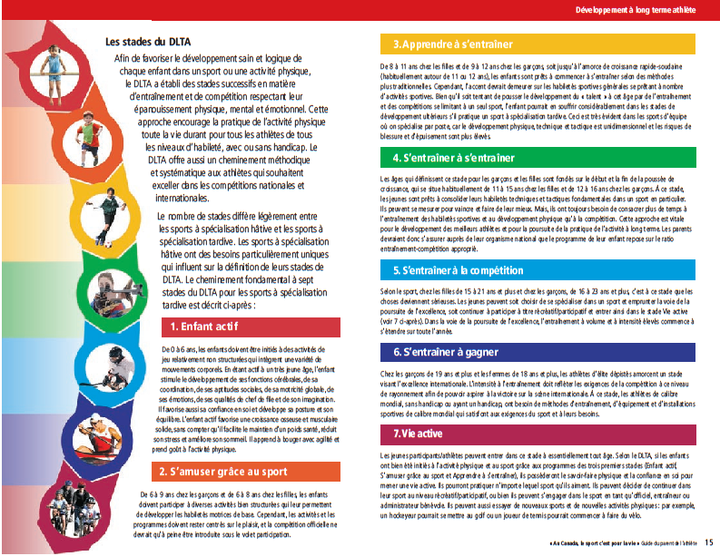

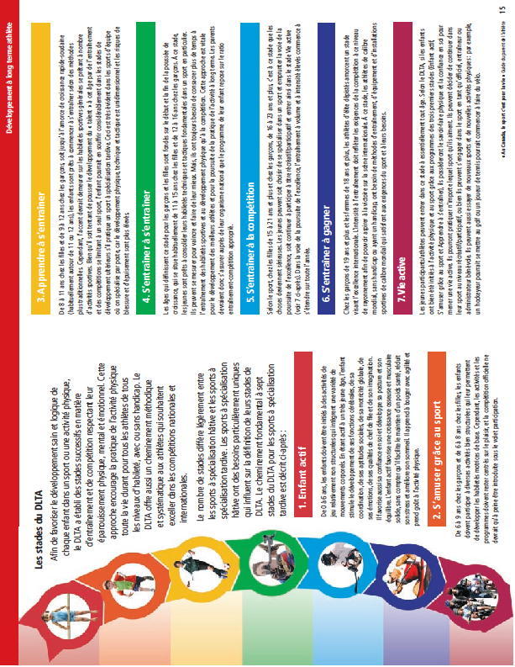

COMPETITION WARM-UP SAFETY PROCEDURES



PAGE 1 of 2

Meet Management for all sanctioned Canadian swimming competitions must ensure the following safety procedures are applied. It is incumbent on coaches, swimmers, and officials to work together to comply with these procedures during all scheduled warm-up periods. Coaches are requested to encourage swimmers to cooperate with Safety Marshals.

GENERAL WARM-UP:

* Swimmers must enter the pool FEET FIRST in a cautious manner, entering from a start or turn end only and from a standing or sitting position.
* Running on the pool deck and running entries into the pool are prohibited.
* Meet Management may designate the use of sprint or pace lanes during the scheduled warmup time. Any such lane usage must be communicated through a pre-competition handout, an announcement or deck signage.
* Diving starts shall be permitted only in designated sprint lanes. Only one-way swimming from the start end of sprint lanes is permitted.
* Pools with backstroke starting ledges available may offer a designated lane for backstroke starts, at meet management’s discretion. (This is not mandatory if not enough general lane space is available for the number of swimmers in the meet.)
* Notices or barriers must be placed on starting blocks to indicate no diving during warm-up.

EQUIPMENT:

* Kick Boards, Pull-Buoys, Ankle Bands, and Snorkels are permitted for use in the main warm-up pool during warm-up.
* Hand paddles and flippers are permitted for use in a secondary warm-up pool only (where available), at meet management’s discretion and recommended only for higher level or senior competitions.
* At meet management’s discretion and based on available space, the Meet Manager may permit use of tubing or cord assisted sprinting in designated lanes and during specific times of the warm-up only. It is recommended that this only be allowed in secondary warm-up pools as space allows. Coaches are responsible for equipment reliability and use. This is recommended only for higher level or senior competitions

VIOLATIONS:

*It is recognized that there is a level of interpretation and common sense that must be applied when applying these guidelines. Diving headfirst quietly into an empty pool at the start of warm-up is not the same as diving headfirst into a crowded lane. Judgment and context are required.*

* Swimmers witnessed by a Safety Marshal diving or entering the water in a dangerous fashion may be removed without warning from their first individual event following the warm-up period in which the violation occurred and the alternates in that event notified should that event be a final. They may also receive a verbal warning from the Safety Marshal. Swimmers receiving verbal warnings will have their names and clubs registered with the Meet Manager.

PAGE 2 of 2



* In the case of a second offense during the same competition the swimmer may be removed from the remainder of the competition.

SAFETY MARSHALS:

The Safety Marshal is a trained position designated by Meet Management. Safety Marshals shall:

* Be visible by safety vest.
* Be situated at each end of the competition pool and when applicable, similarly situated in designated warm-up pools when pre-competition warm-ups are scheduled.
* Actively monitor all scheduled warm-up periods.
* Ensure participants comply with warm-up safety procedures and report violations to the Referee.

Depending on the level of competition, Safety Marshals have a role to help work with coaches and swimmers to ensure a safe warm-up environment. This may include educating a younger swimmer on the rules or communicating a concern to a coach.

Judgment, tact and confidence is required and therefore the Safety Marshal should ideally be a more experienced official.

PARA-SWIMMER NOTIFICATION:

Coaches are requested to notify Safety Marshals of any Para-swimmers participating in warm-ups where necessary and at the coach’s discretion.

The following statement must appear in all Swimming Canada sanctioned meet information and posted notices:

“SWIMMING CANADA COMPETITION WARM-UP SAFETY PROCEDURES WILL BE IN EFFECT AT THIS MEET.”

September 26, 2016

L’ÉCHAUFFEMENT EN COMPÉTITION



Pour toutes les compétitions sanctionnées de natation canadienne, la direction de la compétition doit s’assurer que les procédures de sécurité sont appliquées. Les entraineurs, nageurs et officiels sont responsables de respecter ces procédures pendant toutes les périodes d’échauffement prévues. On demande aux entraineurs d’encourager les nageurs à coopérer avec les contrôleurs à la sécurité.

ÉCHAUFFEMENT:

* Les nageurs doivent entrer dans l’eau de manière prudente LES PIEDS EN PREMIER, en entrant du côté des départs ou des virages seulement, d’une position debout ou assise.
* Courir sur le bord de la piscine ou entrer dans le bassin en courant est interdit.
* La direction peut désigner des couloirs de vitesse ou de rythme pendant la période d’échauffement. Une telle utilisation du couloir doit être communiquée par un avis pré compétition, une annonce ou une affiche sur le bord de la piscine.
* Il est permis de plonger dans les couloirs de vitesse désignés seulement. Seule la natation à sens unique est permise dans les couloirs de vitesse.
* Les piscines ayant les appuis de départ de dos pourront offrir un couloir pour les départs de dos. Ceci est à la discrétion du directeur de rencontre (ce n’est pas une procédure obligatoire s’il n’y a pas assez de couloirs disponibles pour le nombre de nageurs.)
* Des avis ou des barrières doivent être placés sur les plots de départ pour indiquer que les plongeons sont interdits pendant l’échauffement.

ÉQUIPEMENT:

* Les planches, les flotteurs de résistance, les élastiques aux chevilles et les tubas peuvent être utilisés pendant l’échauffement.
* Les palettes et les palmes sont permises dans le bassin d’échauffement secondaire seulement (le cas échéant). Ceci est à la discrétion du directeur de rencontre et recommandé pour les compétitions de haut niveau ou seniors.
* À sa discrétion, le directeur de rencontre peut permettre l’utilisation des tubes élastiques ou d’une corde d’assistance dans les couloirs spécifiés et à un moment précis de l’échauffement et selon l’espace disponible. Il est recommandé de seulement le permettre dans la piscine d’échauffement secondaire. Les entraineurs sont responsables de la fiabilité et de l’utilisation de l’équipement. Ceci est recommandé pour les compétitions de haut niveau ou seniors.

INFRACTIONS :

Bien entendu, un certain niveau d’interprétation et de bon sens doit être employé à l’application de ces directives. Plonger dans une piscine inoccupée au début de l’échauffement n’est pas la même chose que de plonger dans une piscine bondée de nageurs. Le jugement et le contexte doivent être considérés.

* Les nageurs pris à plonger ou à entrer dans l’eau de façon dangereuse pourraient être retirés sans avertissement de leur première épreuve individuelle à la suite de l’échauffement, au course
* Si une deuxième offense est constatée au cours de la même compétition, le nageur peut être retiré de la compétition.

CONTRÔLEUR DE LA SÉCURITÉ :

Les contrôleurs de la sécurité ont reçu une formation et ce poste est désigné par la direction de la compétition. Les contrôleurs de la sécurité doivent:

* Être visibles en portant une veste de sécurité



* Être situés à chaque extrémité du bassin de compétition et, lorsque c’est applicable, être situés de manière similaire dans les bassins d’échauffement désignés.
* Surveiller activement toutes les périodes prévues d’échauffement.
* S’assurer que les participants respectent les procédures de sécurité lors de l’échauffement et rapporter les infractions au juge-arbitre.

Selon le niveau de la compétition, les contrôleurs à la sécurité doivent travailler avec les entraineurs et les nageurs pour s’assurer d’un environnement sécuritaire pendant l’échauffement. Cela peut inclure l’explication des règlements aux jeunes nageurs ou de démontrer ses préoccupations à l’entraineur.

Le jugement, le tact et la confiance sont de guises et donc le contrôleur à la sécurité devrait être un officiel expérimenté.

AVIS À PROPOS DES PARANAGEURS :

S’il y a lieu, on demande aux entraineurs d’aviser les contrôleurs à la sécurité si des para nageurs participent à l’échauffement, ceci est à la discrétion de l’entraineur.

La déclaration suivante doit apparaître dans toutes les trousses d’information des compétitions sanctionnées de Natation Canada et les avis affichés:

« LES PROCÉDURES DE SÉCURITÉ DE NATATION CANADA POUR LES ÉCHAUFFEMENTS DES COMPÉTITIONS SERONT EN VIGUEUR DURANT CETTE COMPÉTITION »

Sept 26, 2016

**Accommodations/Hébergement**

**Connected by Pedway ( 10 min walk indoors) Indoor parking available**

**Relié par un Pedway (10 minutes de marche à l'intérieur) stationnement a l`intérieur disponible**

Hilton Hotel

1 Market Square

Saint John, NB

Reservation Manager 632-8563, Kevin Dickinson

506-693-8484 or 1-800-Hiltons

Delta Brunswick

39 King Street

Saint John, NB E2L 4W3

506-648-1981 or 1-800-268-1133

**Short Drive away ( 15 min or less)**

Situé à 15 minutes en auto

Canada’s Best Value Inn

10 Portland Street

Saint John NB

506 657 7320 or 1-800-943-0033

The Fort Howe Hotel

10 Portland Street

Saint John, NB

506-657-7320 or 1-800-943-0033

Holiday Inn Express Hotel and Suites

400 Main Street

Saint John, NB

506-642-2622 or 1-800-465-4329

Chateau Saint John

369 Rockland Road

Saint John

1-877-772-4040

**chateau@chateausaintjohn.ca**